1. OBJETIVO.

Establecer la metodología a seguir para el levantamiento de acciones correctivas / preventivas, con el fin de eliminar la causa raíz de no conformidades potenciales y prevenir su ocurrencia o recurrencia, adicionalmente registrar las actividades de mejora en los procesos de la Zona Franca Internacional de Pereira.

2. ALCANCE.
Este procedimiento aplica para todos los procesos del sistema de gestión de la Zona Franca Internacional de Pereira, e inicia con la identificación de no conformidades, observaciones y oportunidades de mejora y termina con la evaluación de la eficacia de las acciones correctivas, preventivas y de mejora levantadas para subsanar los hallazgos.

3. RESPONSABLE.

Líderes de Proceso.

RESPONSABILIDAD:
Los líderes de proceso tienen la responsabilidad de gestionar e investigar las no conformidades, observaciones y acciones de mejora y realizar el seguimiento de las acciones correctivas, preventivas y de mejora de manera OPORTUNA, evitando en lo posible postergar las fechas establecidas en los planes de acción, sin causa justificada.

4. DESCRIPCIÓN DEL PROCEDIMIENTO.

. DEFINICIONES.

- NO CONFORMIDAD: Incumplimiento de un requisito. Una no conformidad puede ser una desviación de: procedimientos de trabajo, requisitos legales pertinentes, requisitos del sistema de gestión HSEQ.

- SALIDA NO CONFORME: Son aquellos productos y/o servicios que no cumplen con los requisitos especificados por el cliente; también se considera como no conforme los productos dañados, deteriorados, y/o no funcionales constitutivos del producto final.

- ACCIÓN PREVENTIVA: Acción tomada para eliminar la causa de una no conformidad potencial u otra situación potencialmente indeseable. Puede haber más de una causa para una no conformidad potencial. La acción preventiva se toma para prevenir que algo suceda, mientras que la acción correctiva se toma para prevenir que vuelva a producirse.

- ACCIÓN CORRECTIVA: Tomada para eliminar la causa de la no conformidad detectada u otra situación indeseable. Puede haber más de una causa para una no conformidad. La acción correctiva se toma para prevenir que algo vuelva a producirse, mientras que la acción preventiva se toma para prevenir que algo suceda.

- CORRECCIÓN: Acción tomada para eliminar una no conformidad detectada de manera inmediata, pero que no actúa sobre la causa raíz de la no conformidad, se levanta corrección, a fin de subsanar la desviación de manera momentánea, mientras se establece una acción correctiva que elimine las causas reales que originaron la desviación. Una corrección puede realizarse junto con una acción correctiva. Una corrección puede ser por ejemplo un reproceso o una reclasificación.

. IDENTIFICACION DE LA NECESIDAD DE IMPLEMENTAR UNA ACCIÓN CORRECTIVA.
Las bases para establecer la necesidad de implementar acciones correctivas, preventivas o de mejora son:

- Informe de satisfacción del cliente externo e interno.
- Medición o seguimiento de los procesos, o análisis de datos.
- Resultados de auditorías internas o externas.
- Desempeño del personal.
- Mediciones y análisis de los objetivos.
- Incumplimiento de los indicadores por 2 periodos de revisión consecutivos, sin limitarse a este periodo de tiempo, pues se puede levantar acción y evitar incumplir los indicadores consecutivamente.
- Revisión por la dirección.
- Iniciativa propia.
- Peticiones, quejas, reclamos y sugerencias.
- Salida no conforme.
- Cumplimiento de determinaciones legales o normativas y otros suscritos.
- Incidentes de trabajo.
- Inspecciones, condiciones inseguras.
- Simulacros.
- Otras fuentes de información.

4.3. ANÁLISIS DE CAUSA.

Para determinar el análisis de causa, se pueden utilizar diferentes metodologías existentes para identificarlo, el líder de proceso determinará la metodología a utilizar para cada análisis.
Las metodologías utilizadas generalmente en la Zona Franca Internacional de Pereira son las siguientes:

- Técnica de los Por Qué: Es una herramienta de análisis de causa – efecto que actúa a través de preguntas. Con la técnica conseguimos analizar un problema haciéndonos la pregunta ¿por qué? Obtenida la respuesta, nuevamente debemos preguntarnos ¿por qué? y así sucesivamente. La técnica suele denominarse los 5 ¿Por qué? sin embargo el 5 no es camisa de fuerza. La pregunta debe hacerse hasta considerar que hemos llegado a la causa raíz del fenómeno analizado.

¿Cómo se utiliza?
- Se puede utilizar una sesión de Lluvia de Ideas, normalmente utilizando el modelo del Diagrama de Causa y Efecto.
- Una vez que las causas probables hayan sido identificadas, empezar a preguntar “¿Por qué es así…?” o “¿Por qué está pasando esto…?”
- Continuar preguntando Porqué al menos cinco veces. Esto reta al equipo a buscar a fondo y no conformarse con causas ya “probadas y ciertas”.
- Habrá ocasiones en las que se podrá ir más allá de las cinco veces preguntando Porqué para poder obtener las causas principales y otras en las que no será posible llegar a cinco veces pues la causa raíz ya fue encontrada.
- Durante este tiempo se debe tener cuidado de NO empezar a preguntar “Quien”. Se debe recordar que el equipo está interesado en el proceso y no en las personas involucradas.

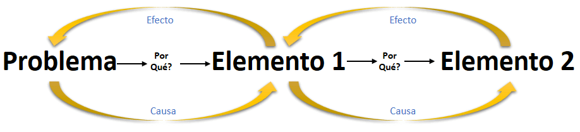

Ejemplo #1: Caso Toyota:
Problema: Una maquina tiene un problema de funcionamiento.
1 ¿Por qué se averió la máquina?… El fusible se quemó debido a una sobrecarga.
2 ¿Por qué se sobrecargó?… Los cojinetes no contaban con suficiente lubricación.
3 ¿Por qué no tenían suficiente lubricación?… La bomba de lubricación no estaba haciendo circular suficiente aceite.
4 ¿Por qué la bomba no estaba circulando suficiente aceite?… La bomba se encontraba obstruida con virutas de metal.
5 ¿Por qué se encontraba obstruida con virutas de metal?… Porque la bomba no cuenta con filtro.
Así pues, una suciedad en la bomba debido a la ausencia de filtro generó una sobrecarga en el fusible lo que finalmente ocasionó la avería de la máquina. En este ejemplo cada causa trae su propio efecto, por lo que actuando sobre el quinto porqué, debería solucionar el problema de raíz.

Ejemplo #2: Reemplazo de personal
Problema: El sistema está arrojando datos desactualizados de los puntos de los clientes.
1 ¿Porque el sistema está arrojando datos desactualizados? Porque el analista no cargó los puntos del mes anterior.
2 ¿Por qué el analista no cargo los puntos del mes anterior? Porque nadie le enseñó cómo hacerlo.
3 ¿Porque nadie le enseñó cómo hacerlo? Porque nadie conoce el procedimiento y la persona que si lo conocía renunció.
4 ¿Por qué nadie conoció el procedimiento? Porque la anterior persona no se lo explicó a nadie y nunca se documentó.
5 ¿Por qué no se explicó a nadie ni se documentó? Porque no se ha estimado la probabilidad de que una persona crítica o no pueda salir de la empresa, su dificultad de reemplazo y la complejidad del procedimiento.
En este ejemplo, lo que parecía un problema en el software terminó siendo un problema humano cuyo fondo es mucho más relevante de lo que parece.

La corrección aflora en el primer porqué: cargar los puntos del mes anterior; ¿cómo? Habrá que revisar con el desarrollador del software ya que nadie sabe cómo. Sin embargo la causa raíz de este problema deja entrever una problemática mucho más importante: no se ha definido la criticidad de los puestos del trabajo, por ende hay conocimiento en el personal que no se ha documentado.

- Técnica de espina de pescado:

Éste método presenta la relación existente entre el resultado no deseado o no conforme de un proceso (efecto o problema) y los diversos factores (causas) que pueden contribuir a que ese resultado haya ocurrido.
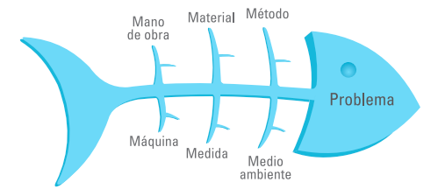

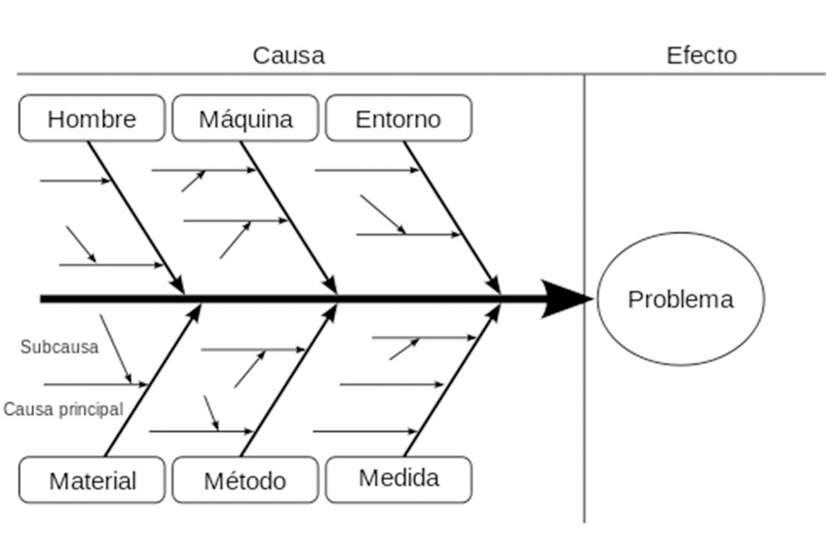

¿Cómo se utiliza?

• Define el problema (efecto) que se va a analizar.
• Dibuje una flecha horizontal apuntando hacia la derecha y escriba el problema dentro de un rectángulo ubicado en la punta de la flecha.
• Realice una brainstorming (tormenta de ideas) para levantar las posibles causas que puedan estar generando el problema. Para ello, procure responder a la siguiente pregunta: “¿Por qué esto está sucediendo?”.
• Se dividen las causas identificadas en categorías, por ejemplo: mano de obra, materiales, máquinas, métodos, medio ambiente o de la forma que sea más coherente con el problema analizado y el contexto de la empresa.
- Mano de Obra: las distintas habilidades de los colaboradores, así como la falta de capacitación y actualización continua, pueden influir en la calidad del servicio proporcionado, o bien, problemas de actitudes, falta de colaboración, desmotivación, etc.
- Materia Prima: son los insumos necesarios para producir el servicio, pueden ser datos, información, solictudes, documentos, etc. Al faltar aguno de esllos o contener errores se puede presentar una salida no conforme.
- Maquinaria y equipo: hace referencia a los recursos necesarios para producir el servicio, ya sea que el equipo no funcione en forma optima, o que el software no se el adecuado, etc.
- Método de Trabajo: los metodos de trabajo pueden no estar debidamente establcidos, oser demasiado complicados o estar incompletos, etc.
- Medio Ambiente: este puede ser una causa muy importante que infulya en la calidad del servicio, especilmente el clima laboral.
• Luego de definir las sub-causas, es decir, los factores que llevaron aquella causa a suceder.

Verifique la efectividad de las causas principlales identificadas

Una vez identificadas las causas una buen practica es verificar la efecividad de las mismas, con el fin de identificar si esta corresponde a una causa raiz o es una causa contribuyente al efecto del problema, para lo cual a cada causa identificada pasará por el filtro de 3 preguntas:

- ¿Hubiera ocurrido el problema si la causa (s) no hubiera(n) estado presente(s)?
- ¿Sería recurrente el probleme si el mismo factor causal fuera corregido o eliminado?
- ¿Se presentarian eventos similares en otras dependencias o la propia si el factor causal fuera corregido o eliminado?

De estos criterios, si la respuesta es NO, a cada una de las 3 preguntas, se trata entonces de una causa raíz, pero si la respuesta es SÍ a por lo menos una de las tres preguntas, se trata de una causa contribuyente, que requiere ser descartada o analizada nuevamente.

Posterior a la identificación de la(s) causa(s) raíz, se establece el plan de acción o acciones correctivas para eliminarla(s) y se efectúa el seguimiento respectivo a su ejecución y cierre efectivo.
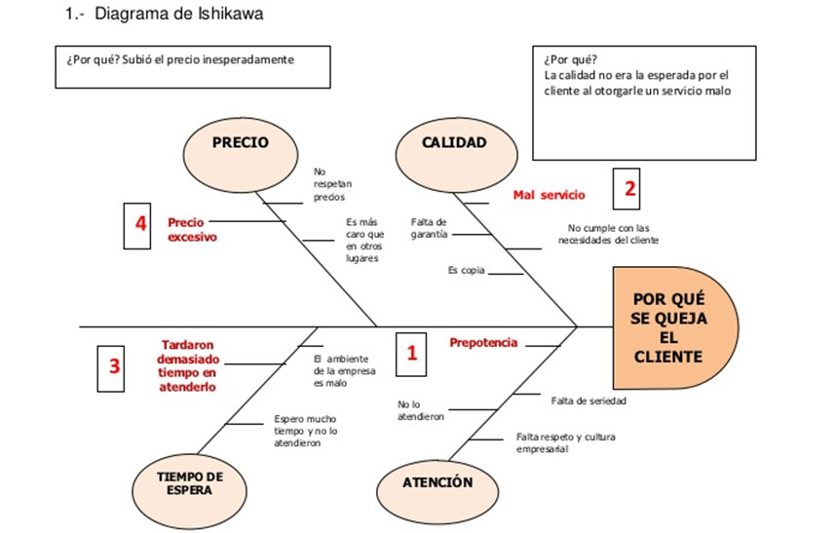

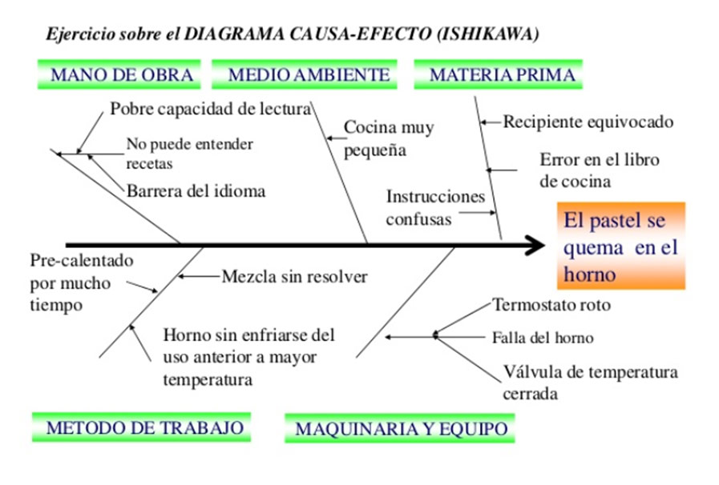
    - OTROS MÉTODOS QUE SE PUEDEN UTILIZAR:

- Metodología de lluvia de ideas: este método pretende identificar las causas de un problema, generar soluciones creativas para el mismo o proporcionar acciones de mejora, por medio de la expresión de un número extenso de ideas que sean aportadas por todos los integrantes de un grupo de trabajo.

¿Cómo se utiliza?
- Conformar un equipo de trabajo, que tenga conocimiento en el problema o esté involucrado con éste.
- Elegir un facilitador que anotará las ideas (se debe promover la intervención de todos los integrantes).
- Escribir en un tablero u hoja la frase que representa el problema que se estudiará y establecer un tiempo límite de 20 a 30 minutos.
- Pedir a los participantes que piensen en el problema y digan en pocas palabras sus ideas de posibles causas al respecto. Verificar que la contribución no se repita.
- El facilitador deberá tomar nota de las ideas, sin emitir juicio alguno, es muy importante en esta primera fase, la ausencia de críticas y autocríticas, ninguna persona debe hacer comentarios sobre las ideas expresadas, ni positivas ni negativas.
- Discriminar las duplicaciones existentes, las causas no importantes y aspectos no negociables.
- Al cabo del tiempo establecido (se puede extender si hubieren más ideas), se procede a agrupar las ideas (si se considera necesario), se analizan y se les clasifican según su importancia o bien se jerarquizan, para esto es necesario que los participantes expongan sus ideas uno a uno y posteriormente se someten a votación para asignarle un número que refleje su grado de importancia, siendo la más alta la causa raíz del problema.
- Establecer el plan de trabajo (acción correctiva), tratando de que cada causa pueda corresponderle 1 o varias actividades.

- Multivotación: es una técnica grupal que permite a un equipo de trabajo reducir una extensa lista de posibles causas, esta técnica puede usarse en combinación con la técnica anterior de lluvia de ideas y de esta manera reducir la probabilidad de trabajar sobre causas no importantes.

¿Cómo se utiliza?

- Determinar todas las posibles causas, lo puede hacer mediante la lluvia de ideas.
- Asignarle una identificación a cada causa puede ser un número o una letra.
- Dar a cada miembro del equipo un número de votos igual al 20% de número de elementos de la lista, es decir que si se tienen 20 posibles causas (elementos de la lista), entonces el número de votos que cada participante debe tener es de 4 votos. Los miembros pueden determinar cómo distribuir sus votos; uno por causa, un número igual de votos a varias causas o todos los votos a una sola causa, etc.
- Circular las causas que recibieron el mayor número de causas, es decir desechar las que carecieron de votos y dejar únicamente las que si obtuvieron al menos 1 voto.
- Si después de la primera ronda de votación quedan más causas que las deseadas, se pude volver a realizar una segunda ronda de votación.
- Repetir los pasos 4 y 5 hasta que la lista de causas se reduzca a 5 causas.
- De acuerdo al número de votos con el que finalicen las 5 causas la mayor votada se entenderá como causa raíz.
- Establecer el plan de trabajo (acción correctiva), tratando de que cada causa pueda corresponderle 1 o varias actividades.

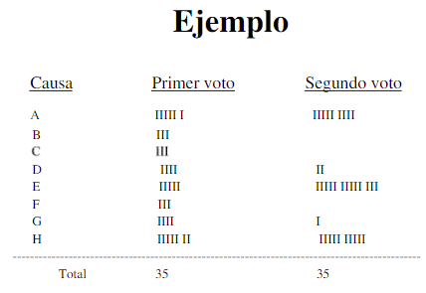

NOTA 1: Todo análisis de causas debe ser plasmado en el formatoFO-CL-21 “Acciones correctivas, preventivas y de mejora”.

NOTA 2: Es responsabilidad de cada líder de proceso realizar seguimiento a las acciones planteadas hasta su cierre.

NOTA 3: para efectuar un correcto análisis de causas, se recomienda realizarlo en equipos de trabajo, con las personas que conozcan el proceso que presenta la desviación, así como las personas involucradas o que se ven afectados por el hallazgo de otros procesos.

NOTA 4: En el caso de salida no conforme, se diligenciara el formato FO-CL-22 Reporte de Salida No Conforme, sin embargo si la salida no conforme es identificada por el cliente final, se deberá levantar una acción correctiva.

  - PASO A PASO DEL DILIGENCIAMIENTO DE ACCIONES CORRECTIVAS, PREVENTIVAS O DE MEJORA.

Nº | ACTIVIDAD | RESPONSABLE | OBSERVACIONES
1 | Diligenciar el formato FO-CL-21 Acciones correctivas, preventivas y de mejora. | Director, Coordinador o Persona que detecta la no conformidad real o potencial, como también la mejora. | Las acciones de las investigaciones de accidentes se registran según lo establecido en la resolución 1401 de 2007 “investigación de accidentes e incidentes de trabajo”  Las acciones de los incumplimientos legales/normativos se registran de acuerdo al procedimiento identificación y evaluación de requisitos legales.
2 | Garantice en el formato la siguiente información:  - Consecutivo de la ACPM (Cada proceso maneja sus consecutivos).  - La fecha de diligenciamiento del formato.  - Proceso al que corresponde la acción a implementar.  - Señalar el origen/fuente de la mejora o no conformidad real o potencial.  - Si la que se va a emprender es acción correctiva, preventiva o de mejora, definir tipo de reporte.  - Con relación a la descripción del hallazgo se debe de realizar una clara descripción de la no conformidad ya sea real o potencial.  - Indicar nombre de quien genera la acción | Persona que detecta la no conformidad real o potencial. | - La acción correctiva proviene de una no conformidad, es decir, se toma cuando ya se ha presentado el problema o la situación no deseada.(no conformidad real)  - La acción preventiva se toma cuando se identifica una situación potencial no deseada. (no conformidad potencial - observación)  - Mejora: optimización del sistema de gestión y/o producto o servicio.
3 | Realizar el análisis para hallar la causa de la no conformidad real o potencial, utilizando la técnica de los “por qué’s”.  Nota: Si la no conformidad real o potencial es demasiado compleja, y la metodología planteada para el análisis de causas (los por qué’s), es insuficiente, se podrán utilizar otras metodologías pero siempre se deberá dejar descrito en el formato de acciones correctivas y preventivas el soporte de la misma. | Director o Coordinador del proceso involucrado y/o personal asignado para el tratamiento de las acciones | Es importante realizar un adecuado análisis de cada uno de los por qué para con esto, definir adecuadamente la causa raíz de la no conformidad, real o potencial.  Tenga en cuenta realizar el análisis de causas con las personas que se encuentren directamente involucradas.
4 | Analizar la ocurrencia en el caso de las No Conformidades, identificando la existencia de No Conformidades similares o que potencialmente puedan ocurrir en otro proceso. | Director o coordinador del proceso involucrado y/o personal asignado para el tratamiento de las acciones | En dado caso de que se identifique una No Conformidad similar o que potencialmente pueda ocurrir en otro proceso, se deberá gestionar en conjunto con el líder de proceso relacionado, con el fin de levantar un plan de acción integral que realmente ataque la causa raíz de dicha No Conformidad.
5 | Determinar la acción inmediata, la cual es la reacción que se aplicará a la no conformidad detectada, la corrección puede estar direccionada en los siguientes criterios:  Control: Acciones para impedir que la No Conformidad se propague.  Control de consecuencias: Acciones para hacer frente a las consecuencias de la No Conformidad.  Nota: Aplica solo para acciones correctivas y preventivas. | Director o Coordinador del proceso involucrado y/o personal asignado para el tratamiento de las acciones. | Si la acción se puede remediar, describe la reacción; si no existe esta se continuará con el plan de acción.  Es importante mencionar que la corrección (reacción) solo aplica para una No Conformidad real o potencial.
6 | Determinar el plan de acción que se va a tomar, definiendo su fecha y responsable en las que se debe realizar las acciones determinadas, como también los recursos a utilizar los cuales hacen referencia a los elementos necesarios para el desarrollo correcto de las actividades diferentes a los Humanos, Técnicos, Financieros; dado que se entiende que para el desarrollo de las actividades estos estarán presente.  Nota: Garantizar que los planes de acción contemplen, siempre que sea necesario, los cambios documentales respectivos y las actividades de socialización y/o formación. | Director o coordinador del proceso involucrado y/o personal asignado para el tratamiento de las acciones | Se puede tomar una acción por cada por qué ó causa interna ó externa identificada, o las acciones que se consideren convenientes para evitar la nueva ocurrencia de la situación no deseada presentada (no conformidad), o simplemente las acciones necesarias para que la situación potencial no deseada no se convierta en una real.  Nota: Cuando las acciones tomadas, identifiquen peligros en seguridad y salud en el trabajo, amenazas y riesgos en seguridad y/o aspectos ambientales que puedan generar impactos nuevos que sugieran un cambio, o la necesidad de generar controles nuevos y/o modificar los existentes; estas acciones deben ser revisadas con la Coordinación de Sistemas de Gestión o el proceso encargado antes de su implementación.
7 | Determinar la fecha estimada para la verificación de la eficacia. | Director o Coordinador del proceso involucrado y/o personal asignado para el tratamiento de las acciones. | El tiempo para medir la eficacia depende de la programación del plan de acción y de la complejidad para evidenciarla, para lo cual se estipulará la fecha en la que se llevará a cabo la verificación.
8 | Verificación de la eficacia de la acción correctiva, preventiva o de mejora, haciendo referencia al cumplimiento o logro del objetivo; según las actividades planteadas y ejecutadas, definiendo si este es o no es conforme.  Se deberá evaluar de acuerdo al resultado de eficacia, si hubo necesidad de hacer cambios en el sistema de gestión y/o si se debió actualizar la gestión de riesgos y oportunidades. | Director o Coordinador del proceso involucrado y/o personal asignado para el tratamiento de las acciones. | Se verificará la eficacia por parte del responsable de la acción determinando si la desviación o el hallazgo se repiten nuevamente de manera exacta o presenta fallas o desviaciones (la no presentación nuevamente de la no conformidad y/o la no materialización de riesgos).  En caso de que la acción tomada no sea eficaz, esta se cerrará como no conforme y el proceso involucrado deberá presentar un nuevo plan de acción con el fin de garantizar la eficacia.  Este se diligenciará en el momento en que se realice la revisión de la eficacia en la fecha estipulada.  En caso de requerir cambios en el sistema este se debe documentar de acuerdo a procedimiento de gestión del cambio y fecha de gestión del cambio, e igualmente se debe determinar dentro de la matriz de gestión de riesgos la actualización pertinente a esta.
9 | Realizar la trazabilidad de la ejecución de las acciones | Director o Coordinador del proceso involucrado y/o personal asignado para el tratamiento de las acciones. | Así también, se podrá hacer referencia a comentarios adicionales que aclaran un dato o información. En este campo se debe plasmar la trazabilidad de la ejecución del plan de acción, con el cual se pueda llegar fácilmente a la evidencia que soporte dicha ejecución, además de estar explícitamente descrita la justificación del porqué fue o no eficaz la acción.
10 | Indicar el estado de la acción, ya sea abierta o cerrada según ejecución del plan de acción y revisión de la eficacia. | Director o Coordinador del proceso involucrado y/o personal asignado para el tratamiento de las acciones. | Si la acción tomada fue eficaz, se da el cierre de la no conformidad real o potencial.
11 | Indicar fecha de verificación real de la eficacia. | Director o Coordinador del proceso involucrado y/o personal asignado para el tratamiento de las acciones. | Se indicará la fecha en la que la verificación de la eficacia se llevó a cabo.
12 | Se realizarán inspecciones aleatorias por parte del proceso Sistema Integrado de Gestión con el fin de realizar seguimiento a las desviaciones y cierre de las acciones implementadas por cada proceso. | Coordinador(a) Sistema Integrado de Gestión, Director o Coordinador del proceso | Cada Director o Coordinador será responsable del cierre de las acciones correspondientes a su proceso, como también de la ejecución del plan de acción e implementación de nuevos planes de acción cuando la eficacia sea no conforme.  OPORTUNIDAD DE CIERRE DE ACPM: cada líder de proceso será responsable de dar cierre oportuno a las acciones levantadas, procurando conservar el tiempo establecido por ellos mismos, en los planes de acción, sin extender éste tiempo sin causa justificada. De observarse lo anterior, con registro de 2 notificaciones de vencimiento de acciones, se hará uso de la herramienta de SNC, y si aún persiste el proceder, se tomará parte de lo descrito en el Reglamento de Trabajo "CAPÍTULO XVI ESCALA DE FALTAS Y SANCIONES DISCIPLINARIAS, ART 61, LITERAL E, ART 62, LITERAL C, ART. 63 LITERAL O".
13 | Trimestralmente, en el comité de gerencia, se presentará un informe por medio de indicadores por proceso de las acciones preventivas y de mejora, para lo cual cada director o coordinador deberá gestionar oportunamente las observaciones allí realizadas.  Cabe anotar que dicho indicador tiene un objetivo de cumplimiento anual pero su presentación y seguimiento será trimestral. | Gerencia, Coordinador SIG, y/o director del proceso | Se debe socializar mediante indicador en comité de gerencia.

4.5. SEGUIMIENTO DE LAS ACCIONES CORRECTIVAS, PREVENTIVAS Y DE MEJORA.

El seguimiento y la verificación de la eficacia de las acciones tomadas se realizan mediante el FO-CL-21 “Acciones Correctivas Preventivas y de Mejora”, el cual es alimentado por cada Director, Coordinador o responsable del proceso.

5. CONSIDERACIONES GENERALES.

- Las acciones correctivas se deben establecer en los casos en que la no conformidad o situación indeseable sea recurrente (esto aplica en el incumplimiento de un indicador establecido en un proceso por tres periodos consecutivos con la misma causal.), se incumpla un requisito directo del SIG o que tenga importancia directa con la satisfacción del cliente y en la rentabilidad de la empresa.
- Para el caso del incumplimiento de los indicadores que aún no llega 2 periodos consecutivo de incumplimiento, será el responsable del análisis, quien determine la documentación o no de acciones, de acuerdo a los impactos de los resultados de estos indicadores sobre el proceso o la organización, lo anterior con el fin de analizar causas de incumplimiento cada vez que se midan los indicadores y no se obtiene el resultado esperado, evitando esperar al segundo periodo consecutivo de incumplimiento, de esta manera se estaría incentivando la mejora continua y se garantizaría el cumplimiento de los objetivos del sistema.

- La toma de acciones correctivas derivadas de los incumplimientos de objetivos del sistema de gestión, será obligatoria, por lo tanto cada líder de procesos debe velar por el cumplimiento de los indicadores que llevan al cumplimiento de los objetivos asignados.

- Las acciones preventivas se deben establecer en los casos en que se identifique por algunas de las fuentes antes expuestas riesgos de una posible falla o existe la posibilidad de presentarse problemas o incumplimiento en la prestación del servicio; cuando existe la posibilidad de incumplir o fallar en un requisito. (Aplica para los riesgos que aún no se han materializado).

- Las acciones de mejora responderán a cualquier situación que conlleve a la optimización del sistema de gestión integrado y/o servicio.

- Por otro lado, también se podrán implementar acciones correctivas, durante la revisión por la gerencia, las cuales no requieren ser registradas como no conformidades, ya que resultan del análisis de la información de entrada para la revisión por la gerencia.

- Para las solicitudes de acción correctiva derivadas de las auditorias internas, el responsable por investigar la causa real y definir el plan de acción para solucionar el problema, es el mismo responsable del proceso auditado.

6. ACCIONES DE MEJORA.

Son aquellas con las cuales se evidencia la mejora del sistema integrado de gestión, y no corresponden exactamente a correcciones, acciones correctivas o preventivas. Se relacionan con el hecho que a pesar que las cosas se están haciendo bien, o se está cumpliendo con los requisitos del sistema, se pueden hacer mejor. Son aquellas acciones que aumentan la capacidad de respuesta al usuario.

Las acciones de mejora pueden ser iniciadas a partir de las ideas del personal que hace parte del sistema integrado de gestión, y que se considere que aportan valor agregado al mismo, sin tener relación directa con las debilidades o no conformidades; algunas de las fuentes para la toma de estas acciones son:

- Resultados de la revisión por la dirección.
- Compromisos establecidos en la revisión por la dirección.
- Resultados de las reuniones de seguimiento del sistema.
- Resultados de los procesos.
- Buzón de sugerencias.
- Otras fuentes de información.

Cuando se emprenden acciones de mejora no es necesario registrar el campo “Análisis de Causa”, ni corrección en el formato de acciones correctivas, preventivas y de mejora FO-CL-21. La gerencia y/o los Líderes de proceso evaluarán la conveniencia de emprender o rechazar las acciones de mejora.

7. ANEXOS.

- FO-CL-21 Acciones Correctivas, Preventivas ó de Mejora.

8. CAMBIOS.

Control de Cambios.
Versión | Fecha | Cambios con respecto a la versión anterior.
2 | 10/07/13 | - Se adicionó numeral siete (7) correspondiente a acciones de mejora.
3 | 21/10/13 | - Se adicionaron puntos para la identificación de acciones correctivas.  - Fueron determinadas las metodologías a seguir para el análisis de causa.  - Se incluyeron los criterios de salud ocupacional y ambiental para tener en cuenta a la hora del cierre y/o seguimiento de las acciones correctivas, preventivas y/o de mejora
4 | 18/07/14 | - Se adicionaron definiciones para el procedimiento.  - Fueron creadas condiciones generales para los servicios no conformes.  - Se incluyó cuadro del paso a paso para el diligenciamiento de la nueva versión del formato.
5 | 16/05/16 | - Se define que de manera mensual, en el segundo comité de gerencia, se realizará un balance de las acciones tratadas, cerradas con eficacia y pendientes
6 | 23/06/17 | - Se modifica en numeral 4.4., “paso a paso del diligenciamiento de acciones correctivas, preventivas ó de mejora” se determina la verificación de la eficacia.
7 | 18/09/17 | - Se elimina de numeral 4.3 “Análisis de causa” la metodología espina de pescado.  - Se modifica en numeral 4.4., “Paso a paso del diligenciamiento de acciones correctivas, preventivas ó de mejora” se agrega consecutivo para el formato de acciones correctivas, preventivas y de mejora el cual lo suministra el proceso SIG.  - Se adicionan casillas para el diligenciamiento de las fechas de verificación.  - En numeral 4.3 “Análisis de causa” se anexa nota aclaratoria de Servicio No Conforme (SNC).  - Se aclara que el indicador de acciones correctivas, preventivas ó de mejora tiene una frecuencia anual y una presentación trimestral.  - Se anexa numeral 4.5 “seguimiento de las acciones correctivas, preventivas ó de mejora”.  - Se anexa formato FO-CL-21 “Seguimiento Acciones Correctivas, Preventivas ó de Mejora”.
8  8 | 21/05/18  23/05/18 | - Se elimina formato FO-CL-06 Solicitud de Acción Correctiva, Preventiva y de Mejora.  - Se modifica nombre del formato FO-CL-21 pasando de seguimiento de Acciones Correctivas, Preventivas y de Mejora a Acciones Correctivas, Preventivas y de Mejora.  - Se elimina en el numeral 4.3 “Análisis de causa” presentación del plan de acción en comité de Gerencia, con relación al incumplimiento de indicadores, dado que a este plan le hace seguimiento cada director o coordinador de proceso.  - En numeral 4.4 “Paso a paso del diligenciamiento de acciones correctivas, preventivas o de mejora” se menciona que cada proceso maneja sus consecutivos. Se agrega “Proceso al que corresponde la acción a implementar”.  - Se elimina campo “Hacer claridad cuando ya se ha materializado los incumplimientos (acción correctiva) o cuando aún sigue siendo potencial (acción preventiva)” dado que en campo anterior se menciona lo mismo.  - Se anexa campo recursos y a lo que hace referencia.  - Se agrega fecha estimada para la verificación de la eficacia.  - Se especifica que en el comité de gerencia de indicadores se llevara a cabo la presentación de los indicadores de acciones preventivas y de mejora.  - Se define que de manera trimestral en el comité de gerencia se presentaran los indicadores de acciones preventivas y mejora.  - Se modifica numeral 4.5 Seguimiento acciones correctivas, preventivas y de mejora, con relación a la medición de las acciones de manera semestral dado que la eficacia la verificara cada director, coordinador o responsable de proceso.  - Se elimina formato FO-CL-06 Solicitud de Acción Correctiva, Preventiva ó de Mejora.  - Se modifica nombre y campos del formato FO-CL-21 pasando de seguimiento de acciones correctivas, preventivas y de mejora a acciones correctivas, preventivas y de mejora.
9 | 03/07/18 | - Se modifica en numeral 4.4., “Paso a paso del diligenciamiento de acciones correctivas, preventivas ó de mejora” el tratamiento de la acción inmediata / Reacción, determinando los criterios corrección, control y control de consecuencias.
10 | 26/08/19 | - Se modifica el concepto de “Servicio No Conforme” por Salida No Conforme”, en todo el documento donde se cita.  - En el numeral 4.3 se cambia “cinco por qué’s” por técnica de los por qué’s y se elimina el enunciado “El número cinco no es fijo y hace referencia al número máximo de preguntas a realizar”. En la sección NOTA se anexa el enunciado “sin embargo si la salida no conforme es identificada por el cliente final, se deberá levantar una acción correctiva”.  - En el numeral 4.4. en la actividad Nº 5 se anexa el enunciado “Analizar la ocurrencia en el caso de las No Conformidades, identificando la existencia de No Conformidades similares o que potencialmente puedan ocurrir en otro proceso” y en el campo de observaciones de esa misma actividad se anexa enunciado “En dado caso de que se identifique una No Conformidad similar o que potencialmente pueda ocurrir en otro proceso, se deberá gestionar en conjunto con el líder de proceso relacionado, con el fin de levantar un plan de acción integral que realmente ataque la causa raíz de dicha No Conformidad”.
11 | 19/10/2020 | - En el numeral 1 se cambia la frase “identificar, evaluar, implementar y verificar” por “…Establecer la metodología a seguir para el levantamiento de”.  - En el numeral 2 se anexa enunciado “e inicia con la identificación de no conformidades, observaciones y oportunidades de mejora y termina con la evaluación de la eficacia de las acciones correctivas, preventivas y de mejora levantadas para subsanar los hallazgos”.  - En el numeral 4.1 se cambia “servicio no conforme” por “salida no conforme” y en la definición de corrección se anexa enunciado “de manera inmediata, pero que no actúa sobre la causa raíz de la no conformidad, se levanta corrección, a fin de subsanar la desviación de manera momentánea, mientras se establece una acción correctiva que elimine las causas reales que originaron la desviación”.  - En el numeral 4.2 se anexa ítem nº 6, con enunciado “incumplimiento de los indicadores por 3 periodos de revisión consecutivos, sin limitarse a este periodo de tiempo, pues se puede levantar acción y evitar incumplir los indicadores consecutivamente”.  - Se anexan numerales 4.3 y 4.3.1 y las notas 1, 2, 3.  - En el numeral 4.4, paso nº 4, campo actividad se anexa enunciado “la corrección puede estar direccionada en los siguientes criterios” y se elimina los enunciados “corrección: acción inmediata para eliminar la no conformidad”. En el paso nº 8, campo observaciones se anexa enunciado “ En este campo se debe plasmar la trazabilidad de la ejecución del plan de acción, con el cual se pueda llegar fácilmente a la evidencia que soporte dicha ejecución, además de estar explícitamente descrita la justificación del porqué fue o no eficaz la acción”.  - En el numeral 5 se anexa la viñeta 2.
12 | 21/07/2021 | - En el numeral 4.4 se anexa el ítem 4 y el 8 del paso a paso.
13 | 23/09/2022 | - En el numeral 3 “RESPONSABILIDADES”, se anexa enunciado “RESPONSABILIDAD: Los líderes de proceso tienen la responsabilidad de gestionar e investigar las no conformidades, observaciones y acciones de mejora y realizar el seguimiento de las acciones correctivas, preventivas y de mejora de manera OPORTUNA, evitando en lo posible postergar las fechas establecidas en los planes de acción, sin causa justificada”.  - En el numeral 4.4, ítem 12 se anexa enunciado en el campo de observaciones “OPORTUNIDAD DE CIERRE DE ACPM: cada líder de proceso será responsable de dar cierre oportuno a las acciones levantadas, procurando conservar el tiempo establecido por ellos mismos, en los planes de acción, sin extender éste tiempo sin causa justificada. De observarse lo anterior, con registro de 2 notificaciones de vencimiento de acciones, se hará uso de la herramienta de SNC, y si aún persiste el proceder, se tomará parte de lo descrito en el Reglamento de Trabajo "CAPÍTULO XVI ESCALA DE FALTAS Y SANCIONES DISCIPLINARIAS, ART 61, LITERAL E, ART 62, LITERAL C, ART. 63 LITERAL O".

ELABORADO POR: | REVISADO POR: | APROBADO POR:
Nombre: Yuly Ríos | Nombre: Andrea Galán | Nombre: Andrea Galán
Cargo: Coord. SIG | Cargo: Gerente | Cargo: Gerente

